Nama : Rila Afhrila

Kelas : QE-B

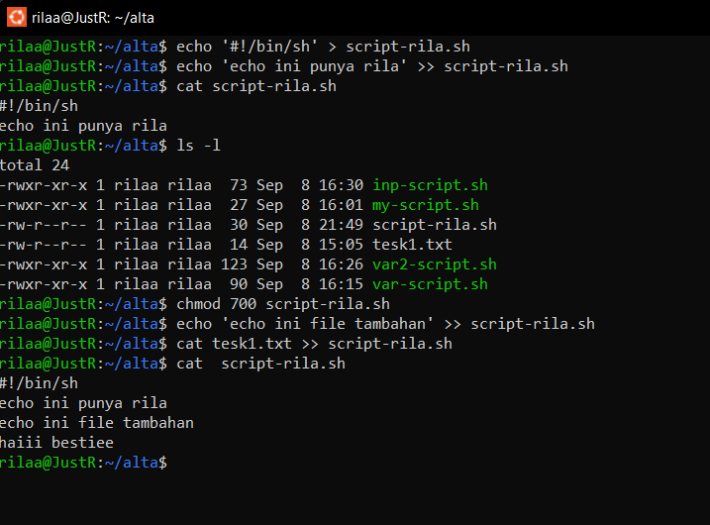

echo '#!/bin/sh' > script-rila.sh

* Perintah untuk membuat dan menampilkan isi file script-rila.sh

echo 'echo ini punya rila’ >> script-rila.sh

* Perintah untuk menambahkan tulisan “ini punya rila ”secara langsung kedalam file script-rila.sh

cat script-rila.sh

* Perintah untuk membuka file dan menampilkan isinya pada file script-rila.sh

ls -l

* Perintah untuk menampilkan permission pada directory tersebut.

Chmod 700 my-script.sh

* Perintah untuk memberikan permission rwx- untuk file owner, r-- untuk group owner, r-- untuk other user

echo 'echo ini file tambahan’ >> script-rila.sh

* Perintah untuk menambahkan tulisan “ini file tambahan” secara langsung kedalam file script-rila.sh

cat tesk1.txt >> script-rila.sh

* Perintah untuk menggabungkan isi file tesk1.tx kedalam file script-rila.sh

cat script-rila.sh

* Perintah untuk membuka file dan menampilkan isinya pada file script-rila.sh